ALLEMAGNE - Le HPA (Hambourg Port Authority), la plus importante société d'exploitation portuaire d'Allemagne, signe avec Thales un contrat portant sur la mise en œuvre d'un système de supervision et d'acheminement du trafic ferroviaire au sein du port. Thales installera son système ARAMIS (système avancé d'information et de gestion du trafic ferroviaire), qui s'intègre aux postes de commande centralisés et permet de gérer des volumes de trafic en croissance. Aujourd'hui, le port d'Hambourg initie à lui seul 10% du fret ferroviaire allemand. 200 trains pour 4000 wagons entrent et sortent du port chaque jour. Et les autorités anticipent le doublement du trafic d‘ici à 2015.
Le système d'acheminement déployé par Thales combine le système NetTrac 6613 ARAMIS, allié au système d'identification des trains NetTrac 6616 ZN L2000. Il s'agit de superviser le trafic des trains, la circulation dans la cour de triage et de gérer les informations sur les wagons. ARAMIS affiche automatiquement les opérations en cours, établit une comparaison entre le calendrier prévu et le calendrier réel et calcule des prévisions en fonction de la situation actuelle. Cette combinaison applicative délivre à HPA une vision globale de son réseau. Chaque opérateur ferroviaire pourra visualiser la situation réelle et suivre les mouvements depuis son propre centre.
« Forts de notre longue expérience en terme d'installation de systèmes de gestion de réseau ferré dans le monde entier, nous sommes en mesure de fournir à HPA une solution fiable et performante parfaitement adaptée à ses besoins. C'est avec enthousiasme que Thales envisage un partenariat productif sur le long terme avec HPA », a ajouté Hans Leibbrand, vice-président et directeur général de l'activité Rail Signalling Solutions de Thales, en Allemagne.
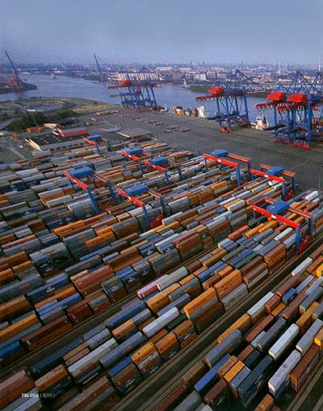 Nouveau contrat pour Thales qui installera donc son système ARAMIS (système avancé d'information et de gestion du trafic ferroviaire) sur le port d'Hambourg. 200 trains pour 4000 wagons qui entrent et qui sortent du port chaque jour devraient bénéficier du système.... en attendant un doublement du trafic, attendu d‘ici à 2015.
passion-trains.over-blog.com/article-17140200...

